2 Aufgaben

2.1 Schuljahrgänge 5/6
Unterwegs in Stadt und Land 5/6 – A1
Die Fähigkeit, räumlich zu sehen, beeinflusst unsere Wahrnehmung im täglichen
Leben entscheidend. Um Räumlichkeit auf einer Fläche darstellen zu können, folgt man besonderen gestalterischen Prinzipien. Canaletto setzte diese Prinzipien in seinem Bild Venedig – die Rückkehr des „Bucentaurus“¹ um. Er zeigt das bunte Treiben in der Stadt Venedig und überzeugt durch seine Fähigkeit, das räumlich Gesehene auch malerisch wiedergeben zu können.
¹ „Bucentaurus“: prachtvolles gerudertes Kriegsschiff
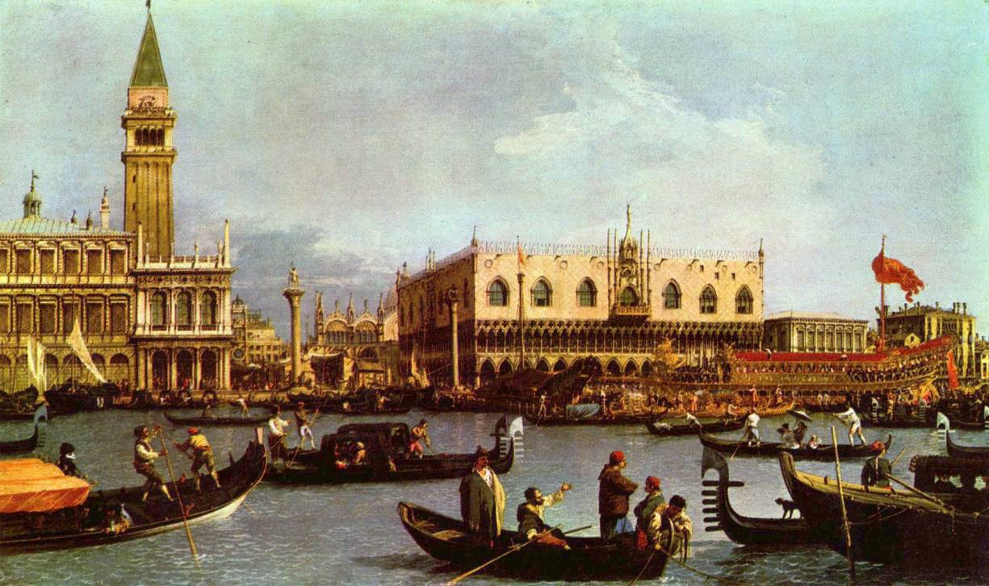
Giovanni Antonio Canal (Canaletto), Venedig, Die Rückkehr des „Bucentaurus“, um 1730
Quelle: http://mail.wikimedia.org/pipermail/wikide-1/2005-April/012195.html (Stand 05.04.2011)

1. | Nenne die Raum schaffenden Mittel, die der Maler Canaletto in seinem Bild  genutzt hat. Trage sie in die Tabelle ein.  Beschreibe für jedes der Raum schaffenden Mittel je eine Bildstelle, in der es eingesetzt wird. Schreibe in Wortgruppen.
  Raum schaffendes Mittel: | Das ist in diesem Bildbereich zu sehen:

2. | Erstelle eine Collage zum Thema „Menschen in der Stadt“ oder „Menschen auf dem Lande“ im Format A3 oder A4.  Wende deine Kenntnisse zu den Raum schaffenden Mitteln in der Collage an.
3. | Tausche deine Collage mit der eines Mitschülers/einer Mitschülerin aus.  Überprüfe mit Hilfe der Tabelle, ob in der vorliegenden Arbeit Räumlichkeit erreicht wurde.
  Diese Mittel zur Darstellung von Räumlichkeit wurden angewandt: | Ist die Umsetzung gelungen? (x)
   | ja | nein
Beschreibe den Einsatz der Raum schaffenden Mittel. Hebe besonders gelungene Beispiele für die Gestaltung von Räumlichkeit hervor. Notiere mögliche Verbesserungsvorschläge.
Stelle die Collage deinen Mitschülern vor.

Beschreibung:

……………………………………………………………………………………………………………………………………………………………………………………………………………………………………………………………………………………………………………………………………………………………………………………………………………………………………………………………………………………………………………………………………………………………………………………………………………………………………………………………………………………………………………………………………………………..
Meine Verbesserungsvorschläge:
……………………………………………………………………………………………………………………………………………………………………………………………………………..
4. | - Bestimme einen geeigneten quadratischen Bildausschnitt deiner Collage, in dem Raum schaffende Mittel besonders deutlich werden.  - Zeichne auf einem weißen Blatt ein Quadrat mit 10 cm Seitenlänge.  Skizziere mit Bleistift den gewählten Ausschnitt in das Quadrat.  Setze in deiner Skizze die Räumlichkeit mit Hilfe der grafischen Mittel Schraffur, Struktur und Hell-Dunkel-Werte um. Nutze dazu einen dunklen Fineliner.
Unterwegs in Stadt und Land 5/6 – H 1

Einordnung in den Lehrplan

Kompetenzschwerpunkt: Raum/Mensch und Natur

Nr. | Kompetenzbereich | Kompetenzen | AFB  I | AFB II | AFB  III
1. | Wahrnehmen | anhand ausgewählter Kunstwerke den Einsatz Raum schaffender Mittel beschreiben | x
2. | Entwickeln und Gestalten | Prinzipien der räumlichen Gestaltung anwenden,  mit Materialien experimentieren und gestalten |  | x
3. | Reflektieren | Ergebnisse sowie gewonnene Erkenntnisse beschreiben,  Arbeiten vor Mitschülerinnen und Mitschülern erklären | x
4. | Entwickeln und Gestalten | mit grafischen Gestaltungsmitteln experimentieren und sie zur Darstellung nutzen |  |  | x
Hinweise zum Erwartungsbild
1.
Räumlichkeit durch | Beispiel im Bild
Größenstaffelung | z. B.: Variation der Größe der Gondeln
Überdeckung | z. B.: Überdeckung von Gondeln
Schrägbild | z. B.: Perspektive des zentralen Gebäudes
Hell-Dunkel-Werte | z. B.: Schatten an den Fassaden der Gebäude
Höhenunterschiede | z. B.: unterschiedliche Fußpunkte der Gondeln

2.
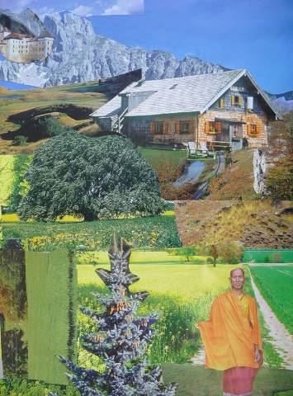
Schülerarbeit: Christopher Beumer, Auf dem Lande, Collage
3. Die Schülerinnen und Schüler sollten mindestens drei erkennbare Merkmale notieren und einschätzen.
Differenzierungsmöglichkeiten

1. Die Aufgabe kann vereinfacht werden, wenn zusätzliche Informationen vorgegeben werden, z. B. durch Markierungen im Bild und Vorgabe der Raum schaffenden Mittel in der Tabelle.

Ordne den Möglichkeiten der Raumdarstellung die richtige Bildstelle zu.
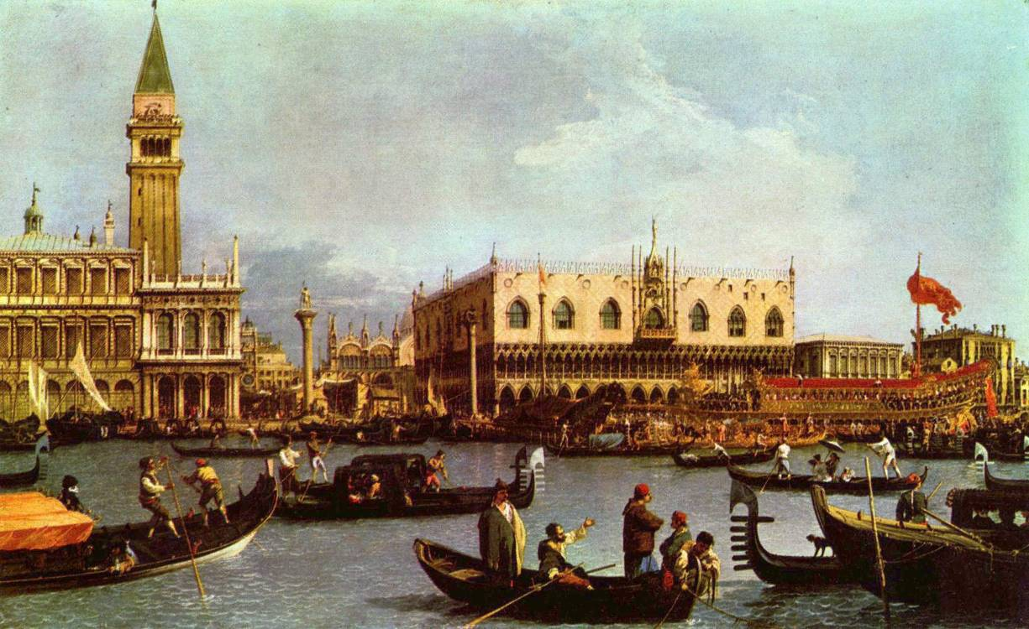
d
b
a
c
Giovanni Antonio Canal (Canaletto), Venedig, Die Rückkehr des „Bucentaurus“, um 1730
Bild mit Markierungen
Quelle: http://mail.wikimedia.org/pipermail/wikide-1/2005-April/012195.html (Stand 05.04.2011)

Räumlichkeit durch | Beispiel im Bild
Größenstaffelung
Überdeckung
Schrägbild
Hell- Dunkel- Werte
Höhenunterschiede
Hinweis: Mehrfachnennungen sind möglich. Die Lösung ist richtig, wenn sie nachvollziehbar ist.
2. Differenzierung möglich durch:
- die Wahl des Papierformates
- Motiveinschränkung (z. B. Gebäudeansichten in verschiedenen Größen)
- die Vorgabe einer Bildkomposition mit Horizont
- Partnerarbeit

4 b) Bestimme einen geeigneten quadratischen Bildausschnitt in der Collage eines Mitschülers bzw. einer Mitschülerin oder im Bild von Canaletto, in dem Raum schaffende Mittel besonders deutlich werden.

Empfehlungen

- langfristige Hausaufgabe zum Sammeln von Collagematerial zum vorgegebenen Thema

Die Urheberrechte von verwendeten Materialien aus anderen Quellen wurden gewissenhaft beachtet. Sollte trotz aller Sorgfalt dennoch ein Urheberrecht nicht berücksichtigt worden sein, so wird darum gebeten, mit dem LISA in Halle (Saale) Kontakt aufzunehmen.

